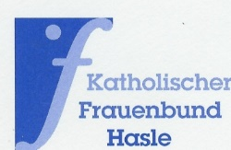

www.frauenbund-hasle.ch

Handreflexzonenmassage
Workshop

mit Barbara Kloter Kuhn, Kriens

Einfach zu mehr Entspannung, Gesundheit und Wohlbefinden
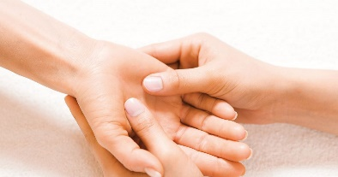
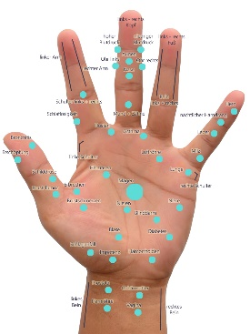

Montag, 12. November 2018

19.30Uhr – 21.30 Uhr
im Pfarrsäli, Hasle

Mitnehmen 1 Badetuch, 1 Handtuch und Bleistift

Kosten Fr. 25.- inkl. Unterlagen

Anmeldung bis Mittwoch, 7. November 2018 an Fränzi Kloter
Tel. 041 480 44 64, 079 577 37 64
Mail fraenzi.kloter@bluewin.ch
Teilnehmerzahl ist beschränkt

